Pressemeldung

Birkenfeld, 27. März 2017

HEPP präsentiert kunstvolles Besteckmodell “MESCANA”
17-teilige Kollektion sorgt für noch mehr Abwechslung im Portfolio der Traditionsmarke

Mit der neuen Besteckkollektion „MESCANA“ beweist HEPP erneut das richtige Gespür bei der Kreation eleganter Begleiter für Tisch und Tafel. Der außergewöhnliche Name setzt sich aus dem Ursprungsmodell „MEDAN“ sowie dem italienischen Wort „scanalatura“ (deutsch: „Rillen“) zusammen – und spiegelt somit den extravaganten Charakter des Designs wider. Das Modell überzeugt mit einer natürlichen, kurvenförmigen Anmut, die eine besondere Sinneswelt in den Händen der Gäste erzeugt. Die Vertiefungen auf der Oberfläche erinnern an die Struktur einer Baumrinde und greifen somit aktuelle Interieur-Trends hinsichtlich natürlicher Materialien und warmer Farbtöne auf. Darüber hinaus betonen die Rillen die Dynamik der Besteckform, indem sie den sanften Schwung der Linienführung unterstreichen. Nicht zuletzt entspricht das im Markt einzigartige Dekor auf ganzer Linie dem neuen Markenauftritt von HEPP unter dem Slogan „THE ART OF SERVICE“.

MESCANA – Die Sinnliche
Mit MESCANA hat HEPP ein Besteckmodell kreiert, das sämtliche Sinne des Gastes anspricht. Die Kollektion flankiert vor allem rustikales Porzellan in erdigen oder hellen, natürlichen Tönen als optimaler Begleiter. Zu modernen, großen Tellern passen die Besteckteile dank der schmalen, langen Optik perfekt. Die Rillen sind nicht nur ein ästhetisches Highlight, sondern sorgen in Kombination mit den sanft abgerundeten Kanten für eine angenehme Haptik, die das Essen mit den ausbalancierten Besteckteilen zu einem geschmeidigen Erlebnis macht. Insgesamt wartet MESCANA mit 17 Besteckteilen auf und erfüllt damit jeglichen Bedarf der gehobenen Gastronomie und Hotellerie: Neben Vorspeisen-, Menü- und Steakmessern in Vollheft-Ausführung stehen auch Komponenten wie Fischbesteck, Buttermesser oder Saucen- und Limonadenlöffel zur Verfügung. MESCANA ist in hochglanzpoliertem Edelstahl 18/10 oder in versilberter Ausführung erhältlich und erfüllt den hohen qualitativen Anspruch von HEPP hinsichtlich Robustheit und Langlebigkeit.

www.hepp.de

Bildanforderung
Bildmaterial finden Sie zum Download in unserem Medienportal http://press-n-relations.amid-pr.com unter dem Suchbegriff „Hepp-Mescana“.

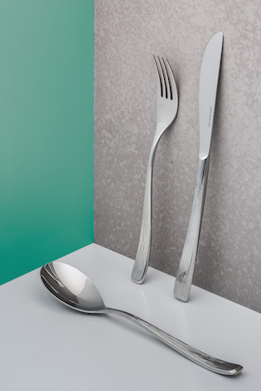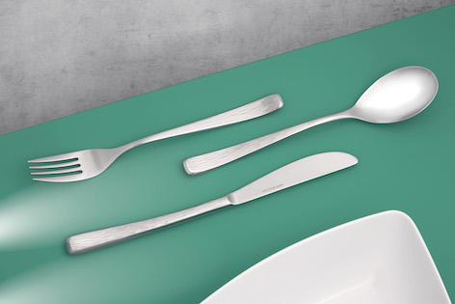

Weitere Informationen:  proHeq GmbH  HEPP  Carl-Benz-Str. 10  75217 Birkenfeld  Tel. +49 7231 4885 0  Fax +49 7231 4885 83  hepp@press-n-relations.de  www.hepp.de | Presse- und Öffentlichkeitsarbeit:  Press’n’Relations GmbH  Vanessa Klein und Monika Nyendick  Magirusstraße 33 – D-89077 Ulm  Tel. +49 731 96287-20  Fax +49 731 96287-97  hepp@press-n-relations.de  www.press-n-relations.de

Über HEPP
HEPP – Professional Hotel Equipment, proHeq GmbH – mit Sitz in Birkenfeld bei Pforzheim ist einer der international führenden Anbieter rund um den gedeckten Tisch. Das Unternehmen stellt in hochspezialisierten Fertigungsverfahren das weltweit vielfältigste Sortiment an Tafel- und Serviergeräten her – vom Besteck über Kaffeekännchen und Co. bis hin zu Chafing-Dishes und Speisenverteilsystemen. Material und Verarbeitung stehen im Vordergrund, aber auch in Design, Qualität und Gebrauchsnutzen werden die HEPP-Produkte höchsten Ansprüchen gerecht. Bereits 1863 gründeten die Brüder Carl und Otto Hepp das Unternehmen unter diesen Prämissen und gelten damit zu Recht als Erfinder des Hotelsilbers. Die traditionellen Werte wie Zuverlässigkeit und Qualität gelten auch heute noch und bilden zusammen mit Innovationskraft, der Entwicklung neuer Verfahren und Produkte sowie einer flexiblen Fertigung die Grundlage für den Erfolg des Unternehmens. Weltweit zählt HEPP zu den bevorzugten Ausstattern führender Hotels, Hotelketten und Restaurants, ebenso wie qualitätsbewusster Großverpfleger, internationaler Kreuzfahrtreedereien, Airlines und Bahngesellschaften.

